中国电信抢占6GHz的策略与建议
2024年4月29日，工信部发布“关于印发《超宽带（UWB）设备无线电管理暂行规定》的通知”中明确“对使用6425-7125MHz 的UWB设备频率调整至7163-8812MHz，为今后5G/6G发展筹划更多的频率资源”。
据悉，美国在6GHz逐步成熟，而我国6GHz频段分配还未完成，为应对中频频谱的产业链竞争，结合相关政策动向，我们认为中国将加速释放6GHz频谱。6GHz是未来10-15年移动网络频谱扩展的目标之一，为推动6GHz网络规划储备、促进我司在频谱分配和使用中占据优势，根据6GHz使用现状及趋势，建议，一、加强技术研究，加快制定国际国内标准及政策法规，促进利我分配；二、加强应用研究，推动产业成熟；三、追踪国内外频谱政策及频谱应用趋势，制定6GHz频谱的共享部署预案。
- 中美竞争将促使国内6GHz频谱近期进行分配
美国6GHz应用明确对产业带动更快，国内将加速6GHz频谱分配。6GHz指5925-7125MHz共1200MHz的中频超宽频率资源。鉴于6GHz频谱对产业的带动作用，中国IMT路线和美国WiFi路线对国际标准组织主导权的抢夺由来已久。目前来看，WiFi业务及生态系统逐步成熟，经过前期的实验室测试及现网测试，FCC于2024年2月批准高通、Wi-Fi联盟和博通运营6GHz的自动频率协调系统，并于3月增加超低功率（VLP）设备类型，为AR和VR可穿戴设备的新应用铺平道路，这标志着美国在6 GHz频段的非授权业务以及整个非授权生态系统正逐步走向成熟。IMT国内还未完成频段分配，产业链还未启动，但相关政策密集，预计频谱发放于近期进行，2022年6月~2024年4月底，工信部陆续发文，除确认6GHz上半段（6425-7125MHz）应用于IMT外，还移除了固定/微波系统、UWB设备等在用业务。
二、6GHz应用现状与趋势
标准方面，6GHzIMT标准制定持续推进。3GPP方面， R17已将上半段（6425-7125MHz）标准化、定义为授权（IMT）频段、明确网络/终端射频标准；下半段（5925-6425MHz），由于没有明确的地方法规输入，仅定义频段代号n102为非授权。ITU方面，我国成功推动WRC-23会议将6GHz分段分区域标识为IMT频段，由于印度强烈反对，我国没能以国家脚注形式将该频段标识为IMT，后续可继续申请。 GSMA方面，为了推动更多国家和地区将上半段标识为IMT应用， 2022年3月在原来频谱组SSMG下设6GHz reflector。
政策方面，上半段IMT将与卫星共享。6GHz主要划分给固定业务、卫星固定业务（上行）和移动业务使用，主要部署微波、C频段卫星上行站，以及部分雷达系统。其中，对于微波及UWB设备，国内政策已明确将其逐步迁离6GHz,对于现有卫星固定业务（国内卫星在6GHz上的分布情况如图），根据调研情况来看，国内政策倾向与IMT系统共存。
政策预期，下半段将划分给垂直行业或非授权业务等使用。一是，垂直行业与Wi-Fi需求强烈。垂直行业方面，我国已将6GHz邻频（5905-5925MHz）分配给车联网用于直连通信，将6GHz部分频段（5925-6125MHz）分配给航空企业商飞用于智慧工厂、智能制造，两者分别存在吞吐量低导致的场景受限问题和频段阻塞导致的覆盖问题等，需要更多频谱资源补充。非授权业务方面，我国Wi-Fi产业集中在2.4GHz与5GHz频段，与蓝牙等共用存在拥堵，另外，WiFi7渗透率高涨（预估2028年全球可达26%以上），对新频段需求也相当急迫。二是，6GHz频占费用低，降低了垂直行业入局门槛。据调研数据，中国电信目前所有频谱需10亿元/年频占费，而6GHz频段由于处于较高的中频，政策激进且产业链尚不成熟，预计前期频谱占用费将极为廉价，降低了商飞、车企等垂直行业竞争6GHz的门槛。
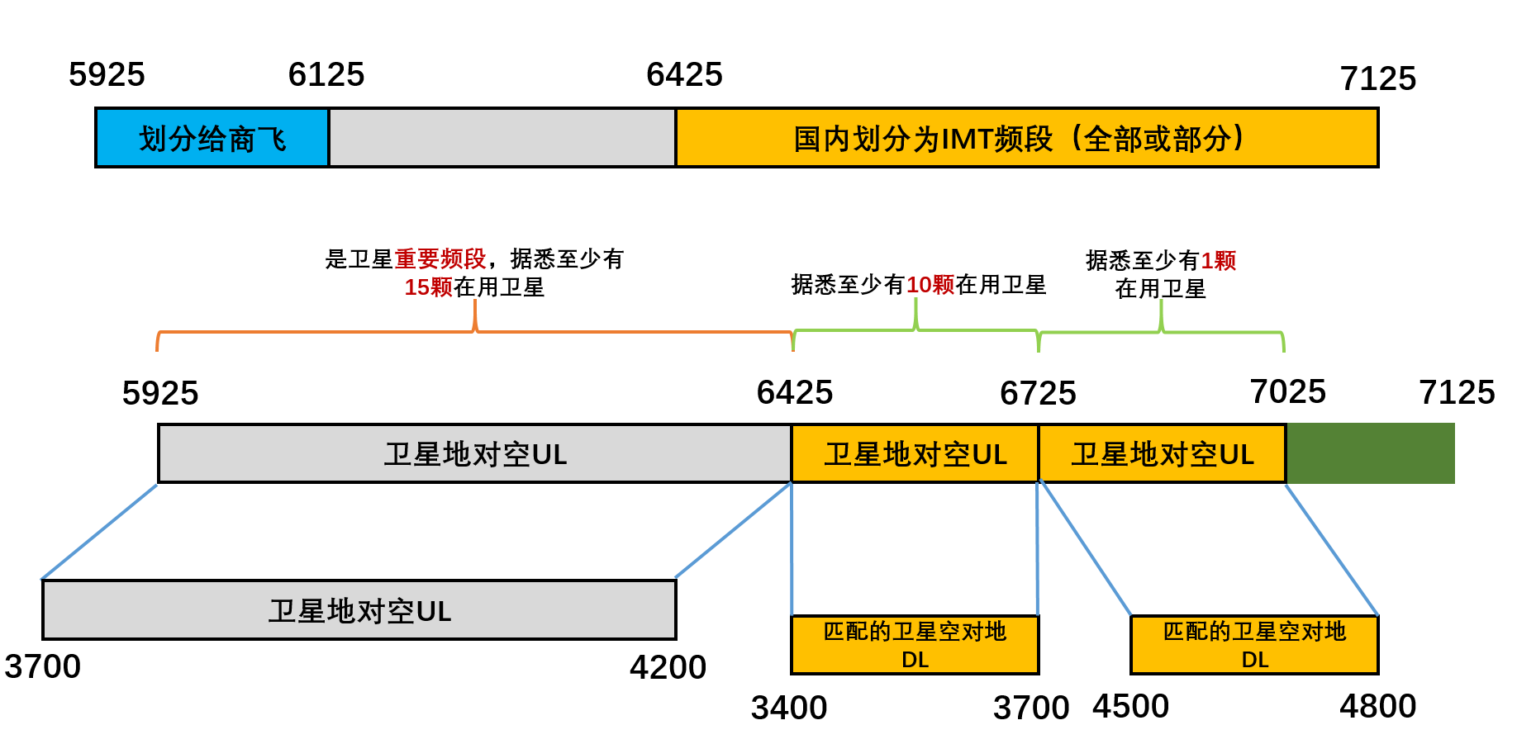
国内卫星在6GHz上的分布情况
- 中国电信布局中频6GHz的策略及建议
6GHz是中低频谱中仅剩的最大单个连续中频频谱块，并可针对部分移动业务，替代超密组网方案来降低网络部署成本，最适宜作为移动网络发展的补充中频频谱，被视为未来10-15年移动网络频谱扩展的主要目标之一，是国内5G-A/6G的核心频谱资源，中国电信应大力争取。
（一）加强技术研究，加快制定国际国内标准及政策法规，促进利我分配。持续联合国内外企业在各标准组织（3GPP、CCSA等）中完善6GHz测试例标准制定，加速推进相关国内行业标准制定。政策方面，针对面临与卫星固定业务的共存问题，建议持续支撑主管部门开展频率兼容性共存研究工作、协助制定和完善相应的法规，促进我司在争取6GHz分配中占据有利位置。
（二）加强应用研究，推动产业成熟。6GHz目前存在两方面的困难。一是，6GHz尚无具体需求引领。6GHz频段预计将用于eMBB业务(35%)、FWA（21%）、URLLC业务（18%）等场景，但受限于AI、XR等技术未成熟，5G无杀手级应用，且中国电信3.5 GHz频段有300MHz可进行室内外网络部署满足需求。二是，产业链发展处于初期，拉动困难。相比3.5GHz具有最大的5G设备生态系统，6GHz刚由WRC-23分区分频用于IMT且不统一（美国牵头用于Wi-Fi等非授权业务）。因此建议中国电信联合产业界开展研发工作，持续探索6GHz用于移动通信产业的关键技术和重点应用，加快样机问世进程以及在5G行业专网、5G-ATG、低空通感业务等的试点工作。
（三）追踪国内外频谱政策及频谱应用趋势，制定6GHz频谱的共享部署预案。由于5G-A、6G系统在中高频段需要大的连续频带，涉及较多的其他无线电应用，目前采用类似低频段在全国范围内独占频率的做法可能不再适合，中高频段频谱共享，低频频谱专享是未来趋势。针对6GHz下半段将划分给垂直行业或非授权业务等使用的可能，建议我司跟踪国内外频谱政策、产业、技术趋势，推进面向5G-A/6G网络的高、中、低频谱协同的演进方向，强化多频协同技术创新，制定频谱资源优化管理预案，联合垂直行业，采用共建共享或其他方式发挥6GHz连续大带宽优势，促进我司业务发展。

2022年6月，《中华人民共和国无线电频率分配条例》修正案草案，确认将固定/微波系统从6GHz频段移除； 2023年6月，工信部新版《中华人民共和国无线电频率划分规定》明确了6GHz的上半部分6425-7125MHz应用于IMT； 2024年4月，工信部发布“关于印发《超宽带（UWB）设备无线电管理暂行规定》的通知”中明确对使用6425-7125MHz 的UWB设备频率调整至7163-8812MHz，为今后5G/6G发展筹划更多的频率资源。
7025-7125MHz频段在ITU 1区及3区（我国属于ITU 3区）范围内、ITU 2区国家巴西、墨西哥（通过国家脚注形式）标识为IMT频段； 6425-7025MHz频段在ITU 1区、ITU 2区的巴西、墨西哥以及ITU 3区的柬埔寨、老挝和马尔代夫标识为IMT，覆盖全球人口的60%。
7025-7125MHz较为明确，现存业务部署相对较少。 6725-7025MHz主要现存业务为与4500-4800MHz卫星下行链路相对应的上行链路，据悉至少有1颗在用卫星。 6425-6725MHz频段主要现存业务为与3400-3700MHz已经退网的卫星下行链路相对应的上行链路，据悉至少有10颗在用卫星。
根据发改委、财政部关于无线电新业务频率占用费收费标准的通知，无线电台（站）依据基站数、频站数，带宽进行收费，频段越低价格越高，频段越宽价格越高。目前中国电信5G在用基站数（含共享）超121万，每年频占费预计达10亿元左右。
GSMA面向运营商的调查中，预计三者是6GHz位列前三的应用。
据GSMA统计，3.5GHz占全球发布的5G频谱80%

